الاتحــاد الــدولي للاتصــالات
مكتب تقييس الاتصالات مكتب تنمية الاتصالات
 |  | جنيف، 9 أبريل 2008
المرجع: | TSB Circular 204 | المرجع: | BDT Circular/04
الاتصال:  هاتف:  فاكس:  البريد الإلكتروني: | Tim Kelly  +41 22 730 5111  +41 22 730 5853  Tim.kelly@itu.int | الاتصال:  هاتف:  فاكس:  البريد الإلكتروني: | Andrei Untila  المكتب الإقليمي للاتحاد، موسكو، الاتحاد الروسي  +7 495 540 6070  +7 459 540 6073  andrei.untila@itu.int
- إلى إدارات الدول الأعضاء في الاتحاد؛
- إلى أعضاء قطاعي تقييس الاتصالات وتنمية الاتصالات؛
- إلى المنتسبين إلى قطاعي تقييس الاتصالات وتنمية الاتصالات
نسخة إلى:
- رؤساء لجان دراسات قطاعي تقييس الاتصالات وتنمية الاتصالات ونوابهم؛
- مدير مكتب الاتصالات الراديوية

الموضوع: منتدى التنمية الإقليمي للاتحاد الدولي للاتصالات لعام 2008: "سد الفجوة التقييسية في تكنولوجيا المعلومات والاتصالات في البلدان النامية" لأعضاء كمنولث الدول المستقلة والاتحاد الأوروبي ودول بحر البلطيق، طشقند، أوزبكستان، 11-10 يونيو 2008 والاجتماع التحضيري لأعضاء كمنولث الدول المستقلة استعداداً للجمعية العالمية لتقييس الاتصالات لعام 2008، طشقند، أوزبكستان، 13-12 يونيو 2008

حضرات السادة والسيدات،
تحية طيبة وبعد ...
1 تماشياً مع نتائج الجمعية العالمية لتقييس الاتصالات لعام 2004 (WTSA-04) والمؤتمر العالمي لتنمية الاتصالات لعام (WTDC-06) 2006 وجمعية الاتصالات الراديوية لعام 2007 (RA-07) وطبقاً للقرار 123 (المراجع في أنطاليا، 2006)، نود أن نعلمكم بانعقاد منتدى التنمية الإقليمي للاتحاد لأعضاء كمنولث الدول المستقلة والاتحاد الأوروبي ودول بحر البلطيق، الذي يركز في عام 2008 على "سد الفجوة التقييسية في تكنولوجيا المعلومات والاتصالات في البلدان النامية"، في طشقند في 11-10 يونيو 2008. وتستضيف الاجتماع إدارة الاتصالات في أوزبكستان. ويعقبه الاجتماع الإقليمي التحضيري لأعضاء كمنولث الدول المستقلة استعداداً للجمعية العالمية لتقييس الاتصالات لعام 2008، في نفس المكان، يومي 12 و13 يونيو 2008 وينظمه الكمنولث الإقليمي في ميدان الاتصالات (RCC). وسيفتتح المنتدى في الساعة 0930 من اليوم الأول. ويعقد الاجتماع في فندق Dedeman Silk Road في طشقند.
2 ويخصص منتدى التنمية الإقليمي (المقرر عقده يومي 10 و11 يونيو 2008) للمسؤولين التنفيذيين من وزارات تكنولوجيا المعلومات والاتصالات ومن الهيئات التنظيمية الوطنية ومن مشغلي وموردي خدمات الاتصالات في المنطقة الذين يحتاجون إلى مواكبة آخر التطورات الخاصة بمسائل تقييس الاتصالات وتكنولوجيا المعلومات والاتصالات وأن يكونوا على دراية بأنشطة الاتحاد الدولي للاتصالات، خاصة أنشطة لجان الدراسات. وسيركز المنتدى فضلاً عن ذلك على طرق ووسائل تعزيز التعاون والمشاركة في أعمال التقييس المضطلع بها في الاتحاد وتنفيذ المعايير في منطقة كمنولث الدول المستقلة والاتحاد الأوروبي ودول بحر البلطيق. كما سيكون المنتدى فرصة فريدة لتوطيد العلاقات بين المشغلين الوطنيين والمشغلين الأجانب الناشطين في المنطقة. وعلاوة على ذلك، سيتناول المنتدى القرارات ذات الصلة الصادرة عن جمعية الاتصالات الراديوية لعام 2007 (جنيف، 2007) والمؤتمر العالمي لتنمية الاتصالات لعام 2006 (الدوحة، 2006) والجمعية العالمية لتقييس الاتصالات لعام 2004 (فلوريانوبوليس، 2004) التي تهدف إلى سد الفجوة التقييسية بين البلدان النامية والمتقدمة في إطار القرار 123 (المراجع في أنطاليا، 2006).
3 وباب المشاركة في المنتدى مفتوح أمام جميع الدول الأعضاء في الاتحاد وأعضاء القطاعات والمنتسبين وأمام أي شخص من أي بلد عضو في الاتحاد يرغب في المساهمة في العمل. ويشمل ذلك أيضاً الأفراد الأعضاء في المنظمات الدولية والإقليمية والوطنية. والمشاركة في المنتدى مجانية.
4 ويرمي الاجتماع التحضيري لبلدان كمنولث الدول المستقلة استعداداً للجمعية (المقرر عقده يومي 12 و13 يونيو 2008) إلى تنسيق وجهات النظر في المنطقة بشأن قضايا تعتبر وثيقة الصلة بتوحيد وتقديم مقترحات إقليمية إلى الجمعية العالمية لتقييس الاتصالات (WTSA-08) التي ستعقد في جوهانسبرغ، جنوب إفريقيا، في الفترة 30-21 أكتوبر 2008، ويسبقها انعقاد الندوة العالمية للمقاييس التي تتناول موضوع "سد الفجوة التقييسية في تكنولوجيا المعلومات والاتصالات" في 20 أكتوبر في نفس المكان. وتقتصر المشاركة في الاجتماع التحضيري للجمعية (WTSA-08) على الدول الأعضاء في الاتحاد وأعضاء القطاعات في بلدان كمنولث الدول المستقلة المنتمين لمنطقة الأمريكتين وممثلي المنظمات الإقليمية الأخرى. (ملاحظة: بالنسبة إلى البلدان الأوروبية الأخرى، يعقد اجتماع تحضيري منفصل استعداداً للجمعية WTSA-08 ينظمه المؤتمر الأوروبي لإدارات البريد والاتصال ((CEPT).
5 ويرد في الملحق 1 برنامج تمهيدي لمنتدى التنمية الإقليمي وللاجتماع التحضيري للجمعية WTSA-08، وثمة معلومات عملية في الملحق 2. وهنالك استمارة للحجز في الفندق واردة في الملحق 3 واستمارة لطلب التأشيرة في الملحق 4 (آخر موعد 15 مايو). وسيتاح البرنامج في نسخته المحدَّثة والعروض المزمع تقديمها والمعلومات ذات الصلة في الموقع الإلكتروني التالي: http://www.itu.int/ITU-T/wtsa-08/prepmeet/index.html#CIS.
6 وستجري المناقشات باللغتين الإنكليزية والروسية، وستتوفر خدمات الترجمة الفورية. وستتوفر آلات تصوير الوثائق وأجهزة الحاسوب مع إمكانية النفاذ إلى شبكة الإنترنت وإلى الطابعات، إلا أنه يرجى من المشاركين أن يصطحبوا أجهزة الحاسوب المحمولة والمزودة بإمكانية التوصيل لاسلكياً، للنفاذ إلى الشبكة اللاسلكية التي ستكون متاحة في مكان الانعقاد.
7 ويسعدنا أن نعلمكم أن الاتحاد سيقدم عدداً محدوداً من المنح إلى البلدان المؤهلة لذلك في المنطقة، بواقع منحة لكل بلد، لتغطية تكاليف السفر والإقامة ونفقات نثرية. وعدد المندوبين من كل بلد غير محدود. ويرجى من المشاركين الذين يلتمسون الحصول على منحة استكمال استمارة طلب المنحة الواردة في الملحق 5 وإعادتها إلى الاتحاد في موعد أقصاه 15 مايو 2008.
8 يرجى مراعاة أن تسجيل المشاركين في المنتدى وفي الاجتماع التحضيري للجمعية WTSA-08
سيتم حصرياً على الخط عبر الموقع الإلكتروني التالي: http://www.itu.int/ITU-T/wtsa-08/prepmeet/index.html#CIS. ولتمكيننا من اتخاذ الترتيبات اللازمة بشأن تنظيم المنتدى والاجتماع التحضيري للجمعية WTSA-08، يرجى التسجيل في أقرب وقت ممكن، ولكن في موعد أقصاه 30 مايو 2008.
9 ونود أن نذكركم بأن على مواطني بعض البلدان الحصول على تأشيرة للدخول إلى أوزبكستان وقضاء
بعض الوقت فيها. وفي هذه الحالة، يجب طلب التأشيرة والحصول عليها من المكتب (السفارة أو القنصلية) الذي يمثل
أوزبكستان في بلدكم. وعلى المشاركين الذين يحتاجون إلى دعم البلد المضيف للحصول على التأشيرة تقديم نسخة عن البيانات الأساسية في جواز سفرهم (استمارة دعم التأشيرة واردة في الملحق 4) ورقم الفاكس الخاص بهم إلى السيدة
Umida Rakhmatdzhanova MUSAEVA (musaeva@aci.uz) وذلك قبل 15 مايو 2008.

وتفضلوا بقبول فائق التقدير والاحترام.
مالكولم جونسون سامي البشير المرشد
مدير مكتب تقييس الاتصالات مدير مكتب تنمية الاتصالات

الملحقات: 5
ANNEX 1
(to TSB Circular 204 - BDT Circular/04)
ITU Regional Development Forum 2008 for the Commonwealth of Independent States (CIS), Central and Eastern Europe (CEE) and the Baltic States
“Bridging the ICT standardization gap in developing countries”
Tashkent, Uzbekistan, 10-11 June 2008
Followed by
WTSA-08 Regional Preparatory Meeting for CIS Countries
Tashkent, Uzbekistan, 12-13 June 2008
Advance Programme

 | ITU Regional Development Forum: Tuesday 10 June
9:30 – 10:15 | Opening remarks:  Welcome and Keynote addresses
10:15 – 10:45 | Coffee break
10:45 – 12:15 | Session 1: The ICT standardization and development gaps in the CIS, CEE and Baltic States  Objectives: This session will provide an overview of the current status of ICT standardization and will provide an opportunity for policy-makers from the region to express their future requirements. This session will also include a presentation on the standardization gap and the wider digital divide, and what can be done to overcome it.
12:15 – 13:30 | Lunch
13:30 – 15:00 | Session 2: Overview of ITU activities and how to participate  Objectives: This session will provide an overview on ITU activities with specific relevant to the CIS, CEE and Baltic States. It will highlight decisions taken by the last Plenipotentiary Conference in 2006 concerning bridging the standardization gap (Resolution 123 PP-06) and the activities carried out by the three ITU sectors. It will also provide a practical guide to how to participate in ITU’s activities.
15:00 – 15:30 | Coffee break
15:30 – 17:00 | Session 3: Development issues in the CIS, CEE and Baltic States  Objectives: This session will focus on ITU-D activities to promote ICT development and implementation. Topics will include ICT application and cybersecurity, technology and network development, capacity-building and the work of the ITU-D Study Groups. The session will also include a presentation on the activities of the ITU-D area office in Moscow.
 | Wednesday 11 June
09:30 – 10:45 | Session 4: Current ITU standardization hot topics  Objectives: This session will address current standardization topics in ITU-T. It will present each topic from various perspectives: technology, evolution and trends, current and future studies, and new services that could derive from new technologies particularly focusing on how they could serve the CIS, CEE and Baltic States. Issues to be discussed will include fixed-mobile convergence, Multimedia, Optical Transport Networks & broadband access issues, Voice over IP (VoIP), Accessibility, and ICTs and Climate Change.
10:45 – 11:00 | Coffee break
11:00 – 12:30 | Session 5: International radiocommuncation standards and guidelines  Objectives: This session will address the ITU-R standards-making process, with emphasis on collaboration with external organizations and the participation of developing countries, and how to participate effectively in ITU-R activities. Proposals on how to address the standardization gap issues, as it affects radiocommunication, will also be presented.
12:30 – 14:00 | Lunch
14:00 – 15:30 | Session 6: Security and regulatory issues  Objectives: This session will provide an overview of security standards and current security standardization work. It will assess whether developing countries and countries with economies in transition have any special security needs that are not already being addressed by the current work. Security topics will include cybersecurity, combating spam, and identity management. The session will also address regulatory issues and the role of the regulators and regulatory bodies. It will include a presentation of the outcomes from this year’s Global Symposium for Regulators, which this year looked at the theme of infrastructure sharing.
15:30 – 16:00 | Coffee Break
16:00 – 17:00 | Session 7: Next-Generation networks (NGN): Development trends and migration scenarios  Objectives: This session will present the evolution of NGN and future perspectives in the relevant access technologies, service and network architecture with a special focus on convergence, home, office and mobile applications, IP-Based platforms, Multiple Access Networks, and relevant business models for NGN. Moreover, this session will examine charging and accounting principles for NGN and will look at migration scenarios towards NGN, including related telecommunication economic and policy issues at regional level.
17:00 – 17:30 | Conclusions and wrap-up

WTSA-08 Regional Preparatory Meeting for CIS Countries
Tashkent, Uzbekistan, 12-13 June 2008

 |  | WTSA-08 Regional Preparatory Meeting: 12 June 2008
09:00 – 09:30 | Opening and introduction of moderators
09:30 – 10:45 | Session A: WTSA preparation briefing  Objectives: This session will review the major outcomes of WTSA-04 (Florianópolis, 2004) and the preparation status of WTSA-08, including expected participants, objectives of WTSA-08, and information on logistics. There will also be information on the Global Standardization Symposium to be organized on 20 October 2008 just ahead of WTSA-08.
10:45 – 11:00 | Coffee break
11:00 – 12:30 | Session B: WTSA-08 – Major issues for the ITU-T work programme and working methods  Objectives: This session will review the major WTSA Resolutions and Recommendations, and look at the changes that have been proposed for WTSA-08. It will also look at likely hot topics on the agenda of WTSA-08, including the possible restructuring of the study groups, and will provide contact information for the relevant TSAG correspondence groups.
12:30 – 14:00 | Lunch
14:00 – 15:30 | Session C: WTSA-08 -- Regional preparatory meeting  Objectives: The following sessions will discuss regional concerns, determine issues on which proposals should be drafted, consider and adopt texts of proposals. In particular, the regional preparatory meeting might develop regional positions concerning Study Group restructuring.
15:30 – 16:00 | Coffee break
16:00 – 17:30 | Session C: WTSA-08 -Regional preparatory meeting (Continuation)
 | 13 June 2008
09:30 – 10:30 | Session D: WTSA-08 -Regional preparatory meeting  Objectives: This session will discuss regional concerns, consider issues related to enhancing ITU-T working methods and proposals of other Regional organizations.
10:30 –11:00 | Coffee break
11:00 – 12:00 | TV bridge with Japan (upon the agreement with APT)
12:00 – 12:30 | Session E: WTSA-08 -Regional preparatory meeting  Conclusion of the discussion and review of draft texts and regional positions, including chairmanships and vice-chairmanships for Study Groups and TSAG, to be adopted at WTSA-08.
12:30 – 14:00 | Lunch

ANNEX 2
(to TSB Circular 204 - BDT Circular/04)

Practical Information
Event Venue
Hotel “Dedeman Silk Road Tashkent ”
Conference room “Silk Road”, 1st floor
Amir Temur Str.,C 4, No 7/8, Tashkent, 700000, Uzbekistan
Tel: +(998) 71 120 37 00, +(998) 71 134 85 85
Fax: +(998) 71 134 42 42
www.dedeman.com

Registration
Registration will be conducted exclusively online at: http://www.itu.int/ITU-T/wtsa-08/prepmeet/index.html#CIS. To enable us to make the necessary arrangements concerning the organization of the Forum and of the WTSA-08 Preparatory, we should be grateful if you would register as soon as possible, but not later than 30 May 2008.

On-site registration will begin on Tuesday, 10 June 2008, at 9.00 am at the Forum venue, on the1st floor, Conference room “Silk Road”, Hotel “Dedeman Silk Road Tashkent ”.

Working languages
The Forum will be held in English and Russian with simultaneous translation.

Accommodation

Hotel “Dedeman Silk Road Tashkent ” ****
Amir Temur Str.,C 4, No 7/8, Tashkent
700000, Uzbekistan
Tel: +(998) 71 120 37 00, +(998) 71 134 85 85
Fax: +(998) 71 134 42 42
www.dedeman.com

Accommodation of the fellowship holders is envisaged in this hotel.
Located 8 km from Tashkent International Airport, in the city center of Tashkent, this is also the venue of the Forum itself.
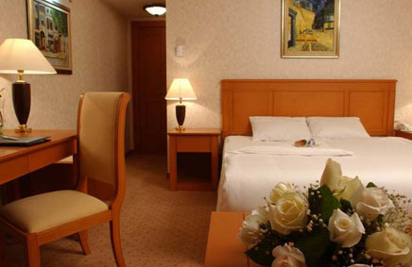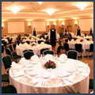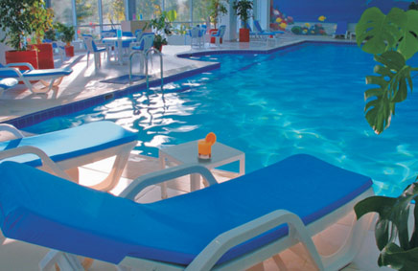

Room Type | Special Rates
Standard Room | USD 65.00
Double Room | USD 85.00
Deluxe | USD 70.00
Junior Suite | USD 250.00
Extra bed - 20 USD except in suite rooms. Accompanying guest is free of charge in suite rooms.
Rich Open Buffet Breakfast and all local taxes are inclusive of single or double occupancy
Free Usage of Life Style Health Center (indoor & outdoor swimming pools, sauna, gym)
Free Unlimited Wireless Internet service in all Guest Rooms.
Free Wireless Internet service on the Public Area.
All above mentioned room rates are valid until 31.12.2008
InterContinental Tashkent *****
107A, A.Temur Street,
Tashkent, 100084, Uzbekistan
Tel.: (998 71) 1207000 ext. 4229
Fax: (998 71) 1206459
www.ihg.com

Opened in 1997, established 5 star hotel is ideally located within a business park near the National Bank of Uzbekistan, Shopping Centre and the Telecommunication Center, adjacent to a lake and near the main trade fair site, close to city center. Distance from International airport: 10 km or 20 minutes drive. Distance to city center: 5 km.

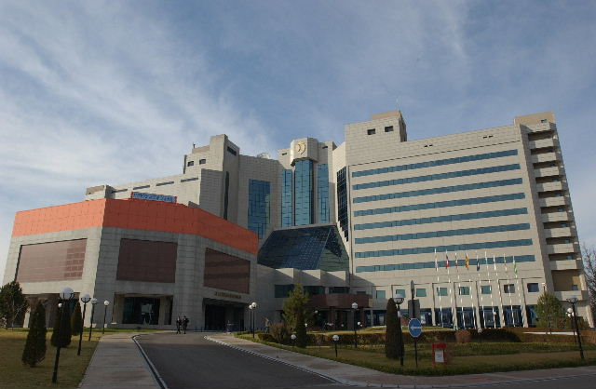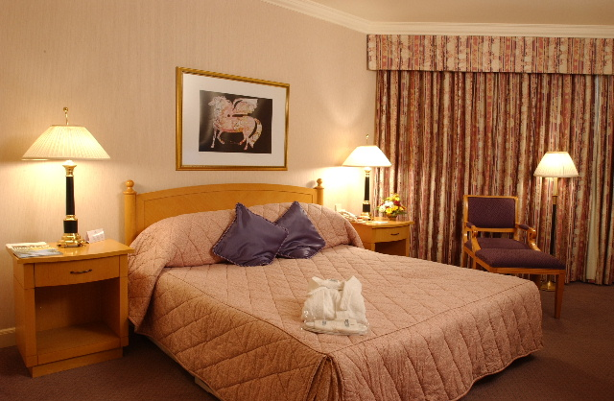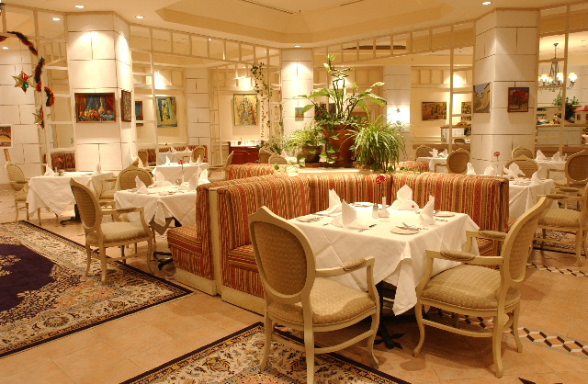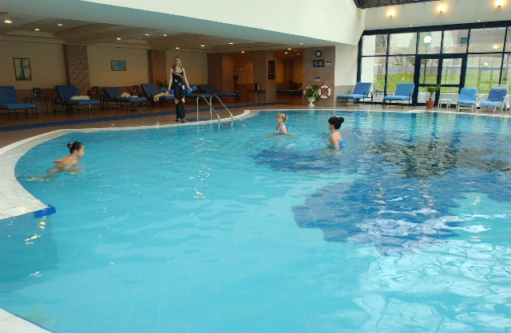

Room Type | Special Rates
Standard Room | USD 130.00
Double Room | USD 168.00
Superior Room | USD 150.00
Junior Suite | USD 300.00
Room rate includes one Full American Buffet breakfast. And also free of charge: Instant check-in/check-out, Luggage storage, in-room-safe, 24 hours security, 24 hours services of Fitness Center, 24 hours services of Gymnasium; use of Swimming Pool, Steam and Sauna during working hours, Wireless internet access in the Hotel Lobby. Also available Currency exchange office and Ticket Office of “Lufthansa” Airlines.

Payment for the services shall be made by guest's credit card (American Express /Visa/ EuroMaster card) or by bank transfer.

Radisson SAS Hotel Tashkent ****
88, A.Temur Street,
Tashkent, 100084, Uzbekistan
Tel.: +998 71 1204900
Fax: +998 71 1204902
www.radissonsas.com

The Radisson SAS Hotel in Tashkent is on the Amir Temur road, in the heart of the banking and business district. The hotel is just 15 minutes from the international airport and has 111 beautifully designed rooms with all modern amenities: individually controlled heating and air-conditioning system, direct-dial telephones and Internet port, electronic safe, TV Set with 24 worldwide channels, bathroom with bath-tub, mini-bar and hair-drier. The Hotel has 2 Bars, 2 Restaurants, Fitness center (swimming pool, sauna and gym), 24 hours open Business Center with all facilities, laundry & dry-cleaning service, outdoor parking lot, currency exchange office.

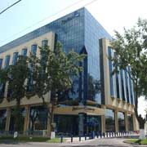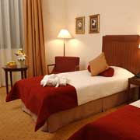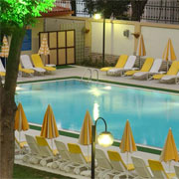

Room Type | Special Rates
Standard Single | 85 USD
Standard Double | 115 USD
Junior Suite | 200 USD
Executive Suite | 350 USD
The above rates include:
- open Buffet breakfast;
- fitness center use: swimming pool, sauna and gym;
- complimentary Internet in the room & wireless internet use in all public areas;
- V.A.T.
check-in time at the hotel is 14:00 and check-out is 12:00 (noon).
Accounts can be settled by major credit cards: Visa, AmEx, MasterCard, Diners Club, JCB or Cash.
If participants need a hotel reservation, they are kindly asked to complete the HOTEL AND TRANSFER RESERVATION FORM (Annex 4) and send it to the national coordinator Mrs. Umida Musayeva, Senior Specialist of International Relations Coordination Department of the Communications and Information Agency of Uzbekistan. by fax: + 998 71 139-87-82, or e-mail : musaeva@aci.uz, by 15 May 2008 at the latest. (for inquiries, tel: +998 71 138-41-41)

Transportation
Transportation will be available for delegates from the airport to their respective hotels, as well as from the hotels to the Forum venue and back. If you need the transfer from the airport to the hotel upon your arrival and from the hotel to the airport when you depart please provide relevant information in Annex 4
Airport
There are currently twelve airports in Uzbekistan that are operated by Uzbekistan Airways National Air Company. Five of them: Tashkent, Samarkand, Bukhara, Urgench and Termez airports are international.

Tashkent International Airport completely meets international standards and the ICAO requirements and receives all the types of aircraft. Following a complete overhaul the passenger terminal for international flights provides a maximum level of convenience and services for passengers. It can serve up to one thousand passengers per hour and services over twenty million passengers annually.
Distance from city center 15-30 minutes, Ground transportation options Taxi, Route-taxi, bus.
Entry Requirements and Visa Information for Republic of Uzbekistan

Those participants requiring entry visa to the Republic of Uzbekistan are requested to contact their local Embassy/Consulate of the Republic of Uzbekistan for information well in advance.
Visas are issued to foreign citizens in the diplomatic and consular missions of the Republic of Uzbekistan abroad on the basis of the Visa Support Letter (permission from the Ministry of Foreign Affairs of Uzbekistan).
In Tashkent International Airport Consular Bureau visas can only be issued to those foreign citizens arriving from the countries that do not have diplomatic or consular missions of the Republic of Uzbekistan. In this case visa support from the hosting administration is required.
Should the participants need a visa support, they are kindly asked to complete the Visa Support Form (Annex 5 to the Invitation letter) and send it together with the copy of passport to the national coordinator Mrs. Umida Musayeva, by fax: + 998 71 139-87-82, or
e-mail: musaeva@aci.uz, by 15 May 2008 at the latest. (for inquiries, tel: +998 71 138-41-41).

There is a bilateral Visa Free Regulation with Azerbaijan, Armenia, Belarus, Georgia, Kazakhstan, Moldova, Russia, Ukraine as well as Kyrgyzstan.

General Information
The Republic of Uzbekistan is situated between the rivers of Amudarya and Syrdarya and occupies 447,400 square kilometers. The span of the territory from the west to the east is 1,425 km and from the north to the south - 930 km. The territory borders on Kazakhstan in the north, on Kyrgyzstan and Tajikistan in the east and southeast, on Turkmenistan in the west, and on Afghanistan in the south.
Uzbekistan is the oldest land in Central Asia having a twenty-five centuries long history, the country with the arranged specific historical and cultural community different from that of other regions. Lately, tourism interests in Uzbekistan have been noticeably raised and accordingly, the range of travel facilities and services of local tour operators are being increased year by year for attracting more travellers to explore this wonderful place.
On the spaces of Uzbekistan there are many cities where hundreds of architectural monuments of different epochs are located. Among them are Samarkand, Bukhara, Khiva, Shakhrizabs, Termez and Kokand. These cities were the centers of science and the art.
The Great Silk Road, one of the most significant achievements in history of the World civilization has also passed through these cities.
Insurance
Insurance is not necessary for coming to Uzbekistan.
Vaccination requirements and medical facilities
No need for vaccination. A Medical Service will be available on-site, with immediate transportation and admission to a hospital for emergencies. During the Forum first medical aid will be provided.
Climate
The climate of Uzbekistan is sharply continental, characterized by high amplitude of day and night, summer and winter temperatures. The temperature varies rather considerably with respect to the seasons. Average temperature in January falls below -6 0C, while the average temperature in June may rise above +30-+32 0C. Average annual atmospheric precipitation on the plains is 120-200 mm, in mountainous areas - 1000 mm. The amount of precipitations is low, which is why the agriculture relies on irrigation to a great degree.

Time Zone
Uzbekistan is 5 hours ahead of Greenwich Mean Time (GMT+5).
Currency
The national currency of the Republic of Uzbekistan is the Uzbek Sum. All payments must be made in the national currency. Currency exchange offices are available in every city of Uzbekistan. Also currency can be exchanged at bureau de changes in hotels and at banks.
Banks are open from 09:00 am till 19:00 pm from Monday to Saturday.

Changed on 25.03.2008г.

# | Currency |  | CB | Buy | Cell
1 | US dollar | 1 UZS | 1300.03 | 1311.00 | 1313.00 | USD
2 | EURO | 1 UZS | 2042.22 | 2020.00 | 2050.00 | EUR

Telecommunications
Among the Fixed Line Operators there are three companies namely: JS “Uzbektelecom”, JV “Est Telecom”, JV “Buzton”. Mobile operators are Uzdunrobita - trade mark “МТS” (GSM), Unitel - trade mark “Beeline” (GSM), Coscom (GSM), Rubicon Wireless Comm. (CDMA 800), UzbekTelecom-Mobile (CDMA 450).
Participants of the Forum can get Internet access in the respective hotels and at venue of the meeting. High-quality and cheap telephone services are possible through IP-telephony cards. Tashkent code is +998 71. A local call from a regular phone will cost you around 4 Sum per minute. For international calls from Tashkent you should dial 8 10 + code of the country and city) or follow the instructions on telephone card.

Safety:
Security will be guaranteed.

Electricity
The standard supply is 220 volt, 50 Hz, C.A. Outlets for 220 volts are available at the hotels.

ANNEX 3
(to TSB Circular 204 - BDT Circular/04)

 | ITU Regional Development Forum 2008: “Bridging the ICT Standardization Gap in Developing Countries” for CIS, CEE and Baltic countries, Tashkent, Uzbekistan, 10 – 11 June 2008  and  CIS WTSA-08 Preparatory Meeting,  12 – 13 June 2008, Tashkent, Uzbekistan,

HOTEL AND TRANSFER RESERVATION FORM

This form should be sent to the national coordinator in Republic of Uzbekistan, to ensure booking of hotel and transfer to and from the airport by fax at: + 998 71 139-87-81 or by e-mail: musaeva@aci.uz, info@aci.uz

Information about the hotels – see Annex 2
Family name -------------------------------------------------------------------------------------------------------------------

First name ------------------------------------------------------------------------------------------------------------------

Address ------------------------------------------------------------------------ Tel: -------------------------------

----------------------------------------------------------------------------------------- Fax: -------------------------------

----------------------------------------------------------------------------------------- E-mail: ------------------------------
Name of Hotel ------------------------

------------ single/double room(s) at the Regional Development Forum preferential rate
from________________________ June 2008 to________________________June 2008

Date ------------------------------------------------------ Signature ---------------------------------------------------

TRANSFER INFORMATION

Transportation will be provided from the airport to the hotels and to the venue of the Forum.

Date of Arrival |  |  | Time of Arrival |  | FLIGHT NO.
Date of Departure |  |  | Time of Departure |  | FLIGHT NO.

ANNEX 4
(to TSB Circular 204 - BDT Circular/04)
ITU Regional Development Forum 2008: “Bridging the ICT Standardization Gap in Developing Countries” for CIS, CEE and Baltic countries, Tashkent, Uzbekistan, 10 – 11 June 2008
and
CIS WTSA-08 Preparatory Meeting,
12 – 13 June 2008, Tashkent, Uzbekistan,

Visa Support Form (Deadline 15 May)
Please use CAPITAL letters.

Surname & first name(s):
Sex:
Position:
Organization:
Address:
Telephone:
Fax:
Nationality:
Passport number:
Date of issue:
Date of expiry:
Country & city where you will obtain visa to Uzbekistan:
Date of birth:
Place of birth:
Date of arrival:
Date of departure:

XEROCOPY OR SCANNED COPY OF YOUR NATIONAL PASSPORT IS TO BE ENCLOSED
Please fax or e-mail this form duly completed by May 15 2008, the latest, to the following officer:

Mrs. UMIDA MUSAEVA
Senior Specialist
International Relations Coordination Department
Communications & Information Agency of Uzbekistan
tel. (+998-71) 138-4141
fax (+998-71) 139-8782
email: musaeva@aci.uz, http://www.aci.uz

ANNEX 5
(to TSB Circular 204 - BDT Circular/04)

ITU Regional Development Forum 2008: “Bridging the ICT Standardization Gap in Developing Countries” for CIS, CEE and Baltic countries, Tashkent, Uzbekistan, 10 – 11 June 2008
and
CIS WTSA-08 Preparatory Meeting,
12 – 13 June 2008, Tashkent, Uzbekistan,
Please return to: |  | Meetings Organization & Support (MOS) – ITU/BDT  Geneva (Switzerland) | E-mail : bdtfellowships@itu.int  Tel: +41 22 730 5095  Fax: +41 22 730 5778
Request for a fellowship to be submitted before 15 May 2008
Participation of women is encouraged
Country: ……………………………………………………………….………..……………………………..
Name of the Administration or Organization: ………...……………….…..………………………………
Mr. / Ms.: ……………….………………………………….………………………………………………….
(family name) (given name)
Title: ………………………………………………..…………………………….……………………………
Address: ……………………………………………………………………………………………………….
………………………………………………………..…………………………………………………………
Tel: ……………………….……. Fax: …………..…….………...
E-Mail: …...………………………………………………………………………………….
PASSPORT INFORMATION:
Date of birth: ……………………………. Nationality: ……………………………….……………………
Passport Number: ……………….…………… Date of issue: ……………………...….………..………
In (place): ……………………………….…..… Valid until (date): ………….…………………………….
CONDITIONS
- One fellowship per eligible country.
- A daily allowance to cover accommodation, meals and incidental expenses.
- It is imperative that fellows be present from first day to end of the Forum.
Signature of fellowship candidate: ………………………………………….. Date: ……...……………...
TO VALIDATE FELLOWSHIP REQUEST, NAME AND SIGNATURE OF CERTIFYING OFFICIAL DESIGNATING PARTICIPANT MUST BE COMPLETED BELOW WITH OFFICIAL STAMP.

Signature: ……..………………………………………. Date: ……………………………………………..

